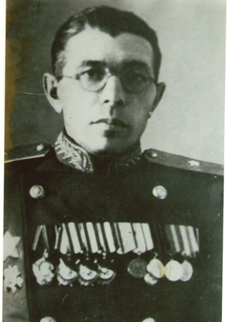
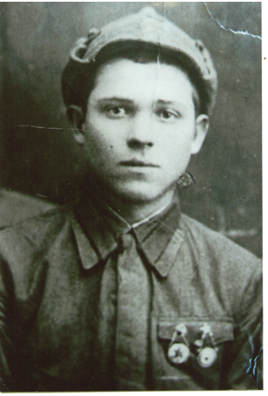
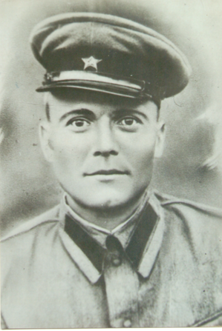
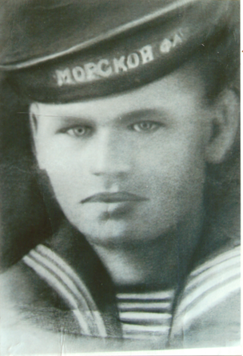
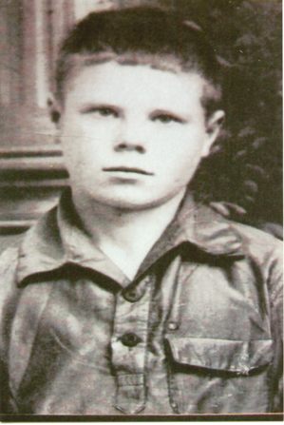
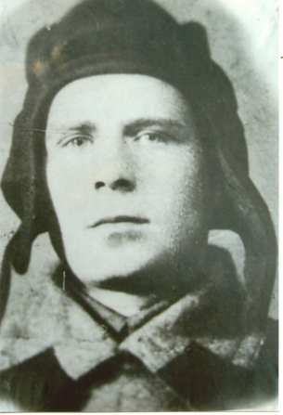
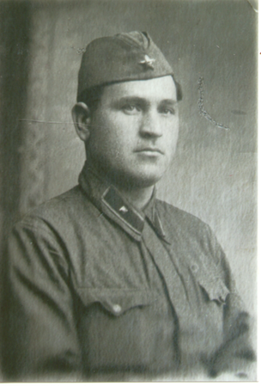
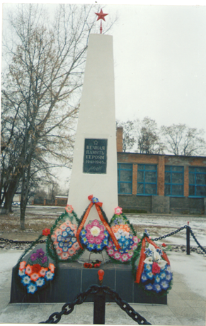
Освобождение х. Красновка от немецко-фашистских войск.

В 2015 году всё прогрессивное человечество земли отмечает день освобождения от немецко – фашистских захватчиков. Освободил хутор Красновка 23–й танковый корпус, командир – Герой Советского Союза, генерал – лейтенант Пушкин Ефим Григорьевич, родился 24.01. 1899 года – погиб 02.03.1944 года. В состав корпуса входили: 3 танковая бригада, 39 танковая бригада, 135 танковая бригада. В Красновской СОШ в школьном музее бережно хранится переписка красновских школьников с родственниками погибших воинов и воспоминания командира 3 танковой бригады генерал-майора Красноголового Владимира Иванович

Вот что он пишет в своих воспоминаниях: «В составе 23 танкового корпуса бригада отправляется на сталинградский фронт в район Калача. Задача: не допустить к окружённой Армии Паулюса частей группы Манштейна, идущих на помощь из района Котельниково. Сталинград отстояли. Далее бригада в составе корпуса совершает марш-бросок и сосредотачивается у села Сысоевка Ростовской области. 14 января 1943 года по приказу Командира корпуса бригада прорывает оборону немцев на участке хутора Злодейский-Шарпаевский, проходит по бездорожью, глубокому снегу, в тылу противника 35-40 км и ночью с боем овладевает станцией и железнодорожным поселком Глубокий. Этим самым перерезая рокадную железную дорогу Воронеж-Ростов, питавшую фронт противника всем необходимым. На рассвете 15 января бригада получает задачу совместно с частями корпуса во взаимодействии с 60-й гвардейской стрелковой дивизией, действовавшей справа и 2-м танковым корпусом слева овладеть г. Каменском, который является мощным узлом сопротивления на правом берегу реки Северский Донец прикрывая пути к г. Ростову с севера и на Донбасс с востока. Овладеть г. Каменском с хода не смогли. В боях с 17 по 24 января танки бригады очистили от противника северную часть города до проспекта Карла Маркса, а её мотострелковый батальон овладел рощей у х. Красновка и озера Атамановского. Совместно с 39-й танковой бригадой овладели х. Ст. Станица. 24 января по приказу командира корпуса сдала свой боевой участок 60-й гвардейской стрелковой дивизии. И сосредоточилась в х. Берёзовый. Здесь бригада получила задачу овладеть с боем г. Краснодон так же, как и станцией Глубокая ночью. При освобождении хуторов и станиц г. Каменска 23 танковый корпус понёс значительные потери в танках и личном составе. В хуторах и станицах Каменского района на обелисках увековечены фамилии погибших бойцов этого корпуса. В 70-е годы Красновские пионеры создали в школе поисковые отряды, которые искали адреса родственников погибших воинов и вели с ними переписку.

Вот несколько выдержек из этих писем: «Здравствуйте дорогие дети, ученики 5-го класса. Баграй Пётр Данилович родился в 1919 году в селе Приют Кировоградской области, его родители были колхозниками. Пётр был призван в 1939 году в ряды Советской армии. Дорогие члены дружины, большое спасибо всем за то, что Вы не забываете героев, ухаживаете за братской могилой. Охота увидеть то место, где похоронен наш дорогой Петя. С приветом все родные. Сержант Баграй Пётр Данилович погиб 22 января 1943 года, воевал в 135 танковой бригаде.

О Петухове Владимире Семёновиче пишет его сестра. Владимир родился в 1922 году в г. Ленинграде. Любил рисовать, готовился поступить в академию художеств. После объявления войны добровольцем ушёл на фронт. Был направлен учиться в пехотное училище. Ему был присвоено звание лейтенанта. Воевал в 135 танковой бригаде в стрелковом батальоне. Зимой ь1943 года Владимир Семёнович писал сестре: «немец тикает из сёл без штанов, а мы где на машинах, где пешком его догоняем. Думаю, что к весне или летом война кончится, и я вернусь к тебе сестра домой». Не дожил лейтенант до Победы, погиб, освобождая Каменскую землю от фашистских полчищ. Родители Владимира Семёновича погибли в блокадном Ленинграде. Сестра Владимира Семёновича благодарила красновских пионеров, за то, что они нашли её и она теперь знает, где похоронен её брат. Вот ещё одно письмо от сына Петровского Фёдора Васильевича: «Уважаемые ребята, я глубоко благодарен Вам за то, что вы ухаживаете за могилой наших отцов. Дорогие ребята мы с мамой приедем на день Победы к Вам на могилу нашего отца» - написано 5 апреля 1974 года.

Сафомкин Алексей Васильевич
Родился в 1920 году
Матрос п/я 2505

135 танковая бригада
Погиб 19.01.1943 г.
Захоронен х. Красновка
Каменского района.
Территория МБОУ Красновская школа.
.

Рябинин Николай Васильевич
Сержант
Погиб 21.01.1943 года
Захоронен х. Красновка
Каменского района.
Территория МБОУ Красновская школа.
.

Вычужанин Иван Федорович
Старший лейтенант
Погиб 21.01.1943 года
Захоронен х. Красновка
Каменского района.
Территория МБОУ
Красновская школа.
Протасов Василий Иванович
Родился 1914 г.
Сержант
Танковая бригада
Погиб 20.01.1943 г.
Захоронен х. Красновка
Каменского района.
Территория МБОУ Красновская школа.

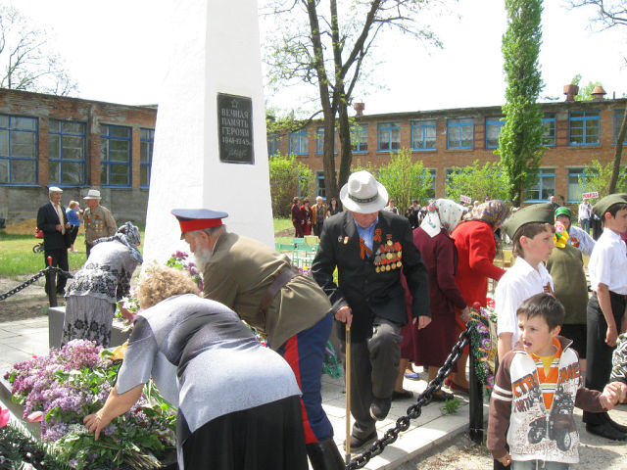
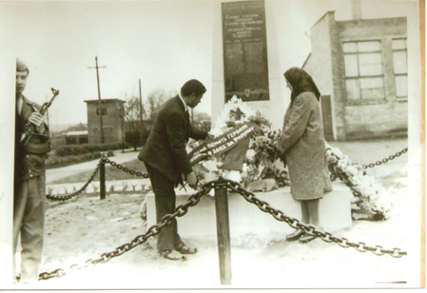
Сын и жена Фёдора Васильевича приезжали на могилу своего отца и мужа, возложили цветы, встречались с жителями, слушали рассказы о жестоких боях, которые проходили зимой 1943 года, когда и погиб Фёдор Васильевич Петровский. Все эти годы память о погибших воинах жива. Обелиски, памятники ухожены, в день освобождения Каменского района от немецких захватчиков в хуторах и станицах проходят митинги, возлагаются цветы, а иначе и быть не может. Одна из мам погибшего солдата писала: «Наши дети отдали свои жизни, защищая нас. Чтобы над нашими головами было чистое небо. Прошло более 70 лет, как на Донской земле перестали рваться снаряды, в полях, где шли кровопролитные сражения, цветут лазоревые цветы(полевые тюльпаны), словно капельки крови погибших солдат. Они погибли не зря. Над нами ясное небо и за это мы им должны быть благодарны. Наши отцы и деды отдали свои жизни во имя спасения нашей страны от коричневой чумы 20-го столетия. Память об их подвиге будет вечна.

Обелиск павшим воинам Возложение цветов.
Х. Красновка. 9 МАЯ!

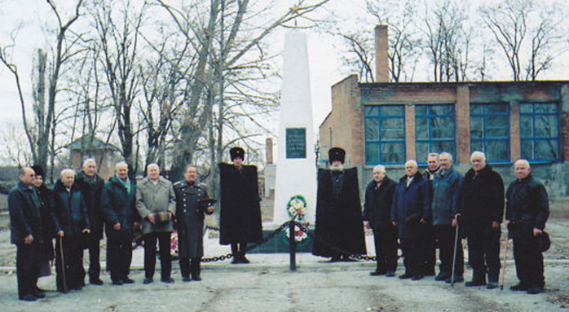
Казаки Красновского казачьего общества в почётном карауле у обелиска погибшим воинам. Справа ветеран ВОВ Михаил Данилович Краснов, слева Лакаташ Иван Иванович.
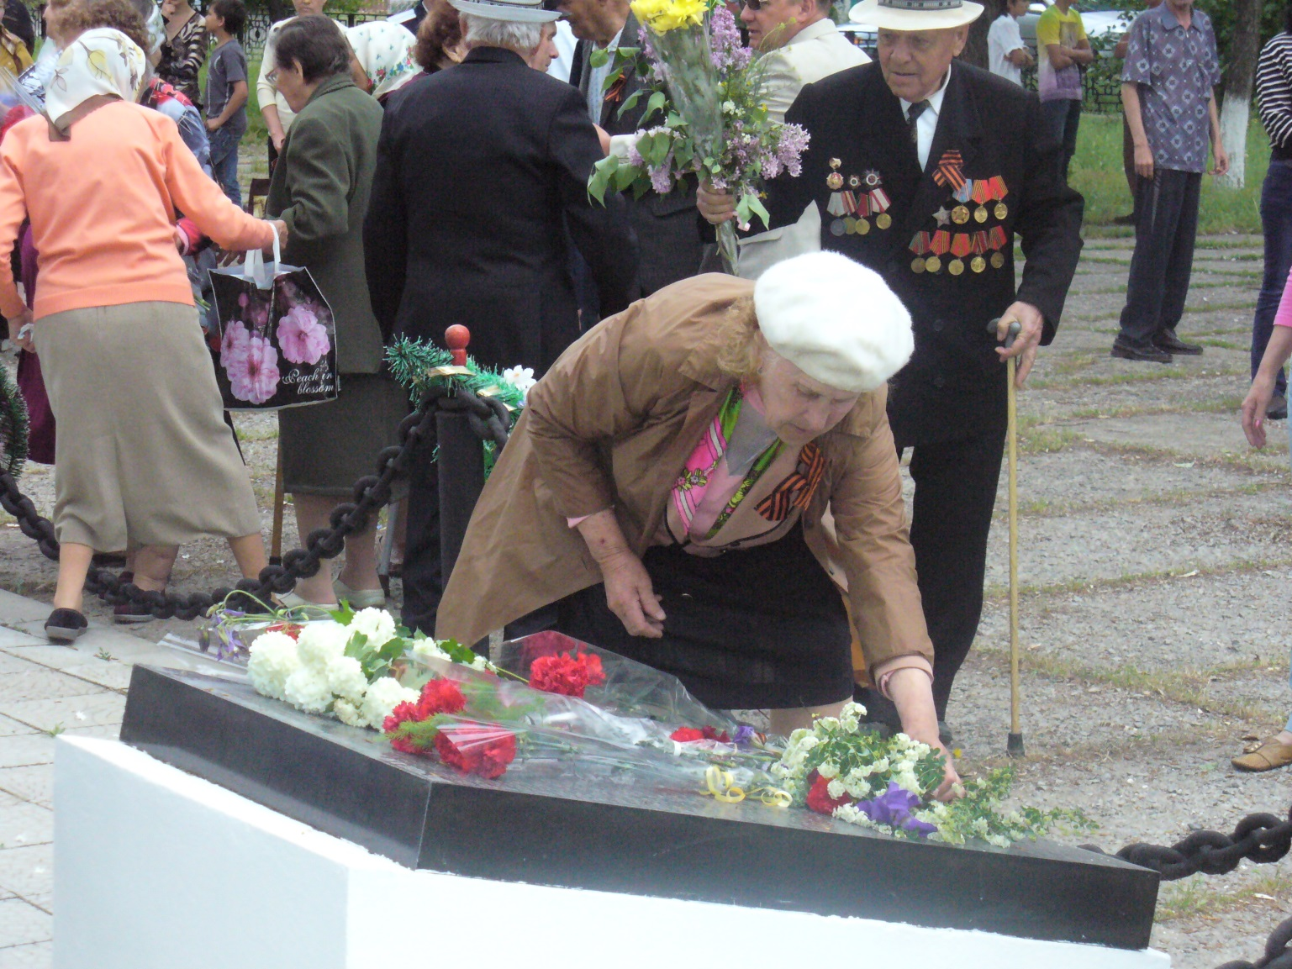

Возложение цветов к памятнику павшим воинам ВОВ

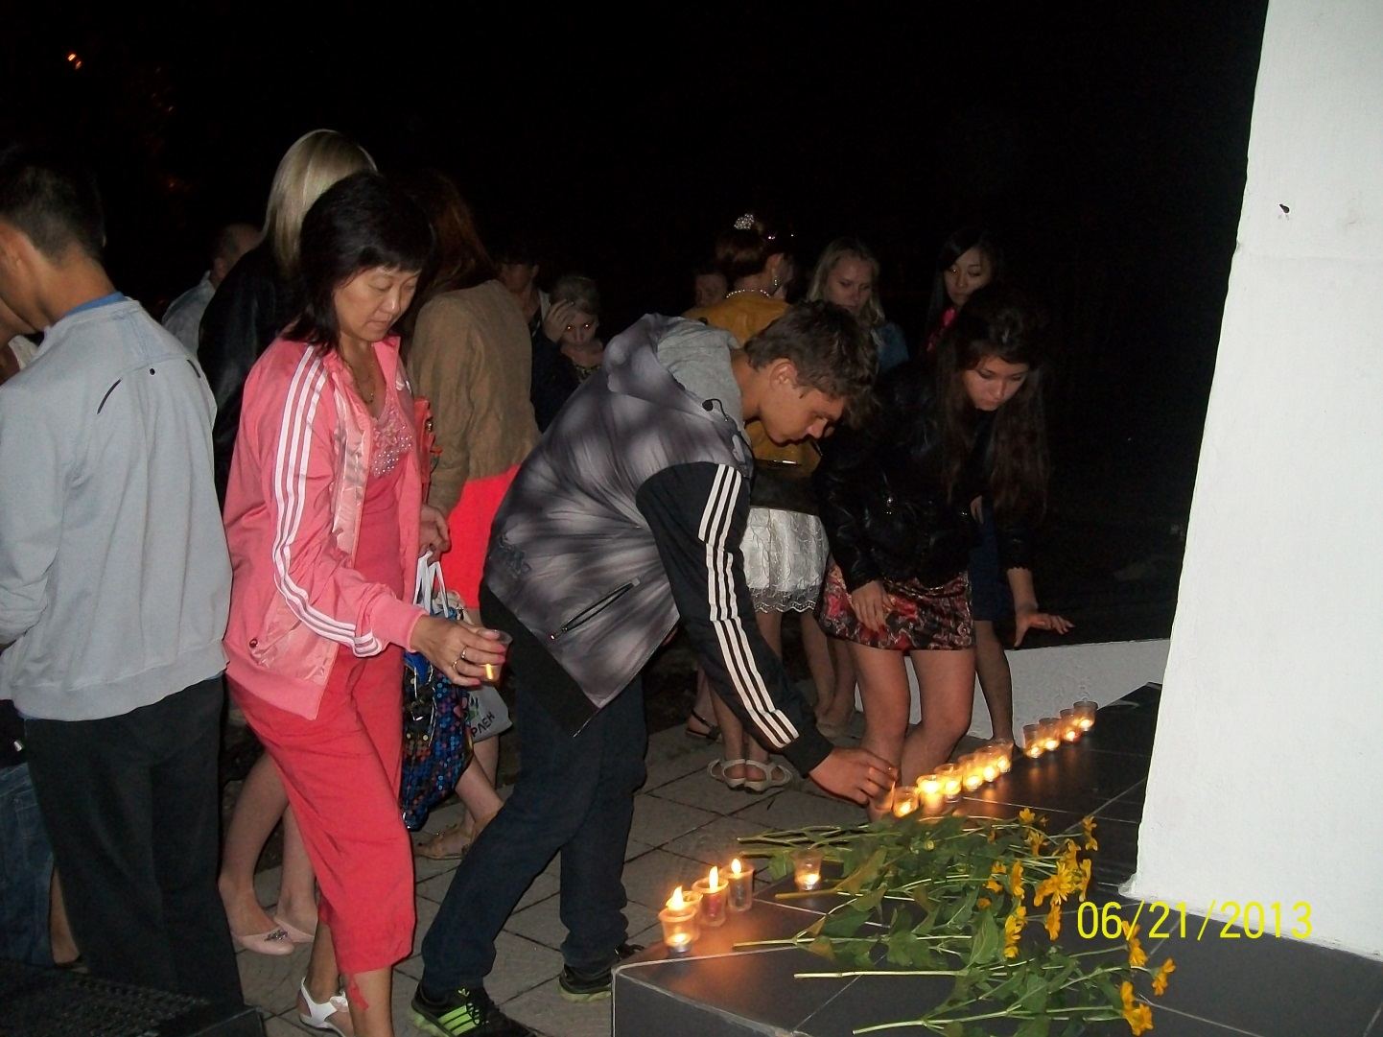Ежегодно выпускники Красновской средней школы в ночь с 21 на 22 июня у обелиска павшим воинам зажигают свечи, возлагают цветы в память о начале ВОВ. 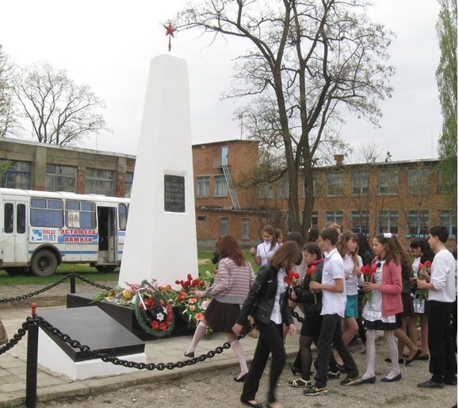

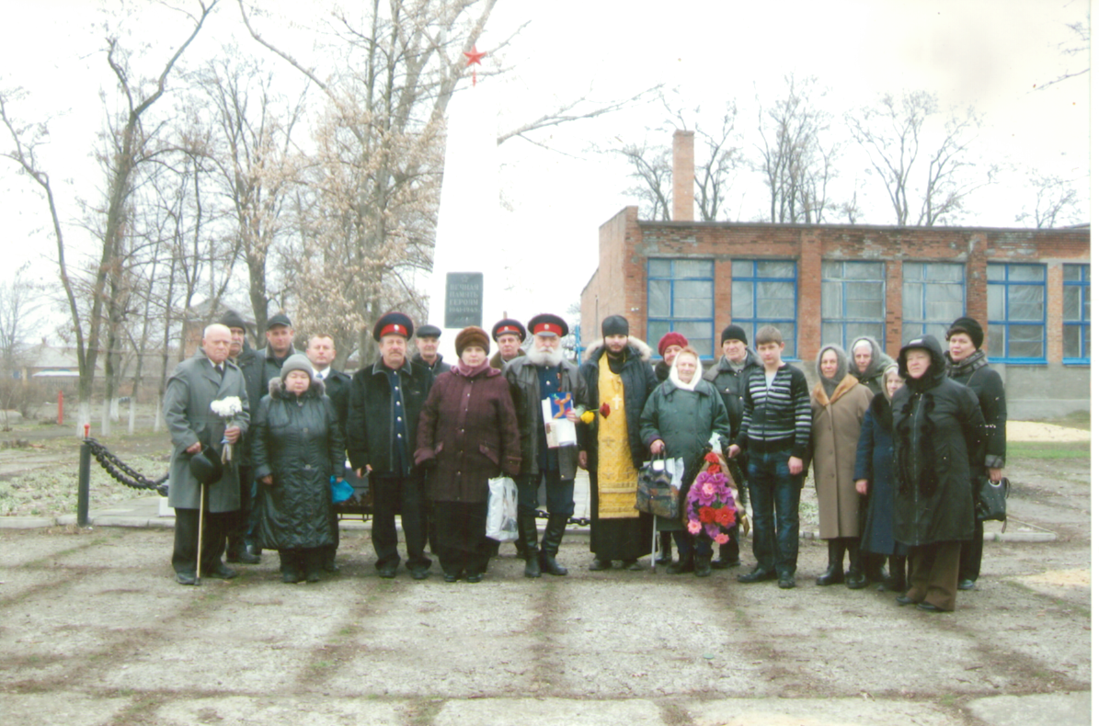

Молебен погибшим воинам

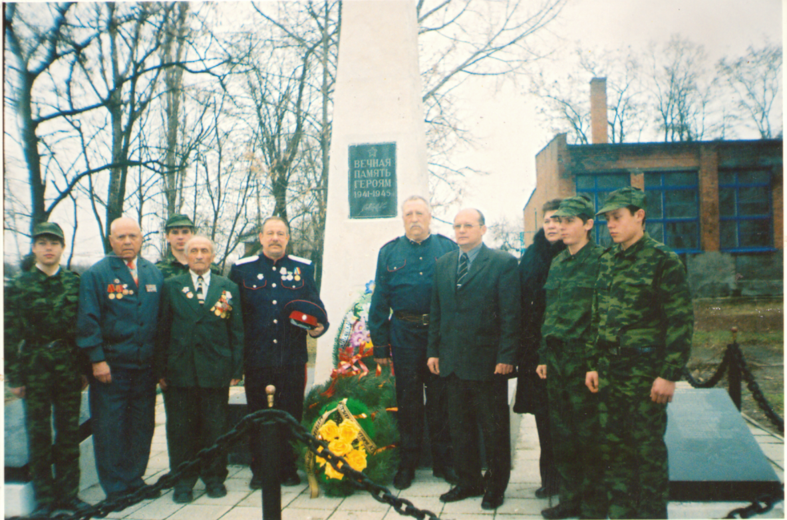
Ветераны ВОВ и молодое поколение у Обелиска погибшим воинам.

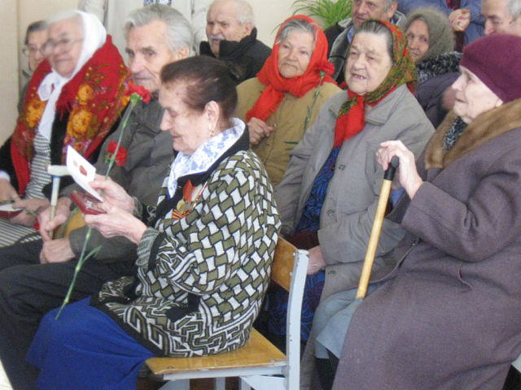
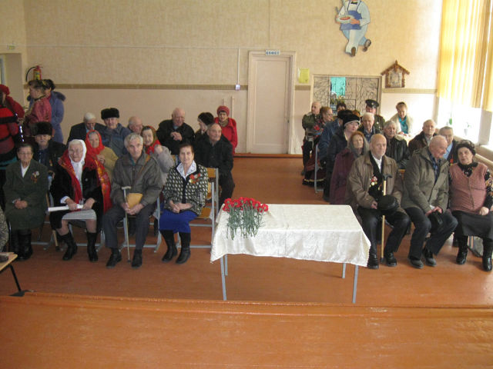

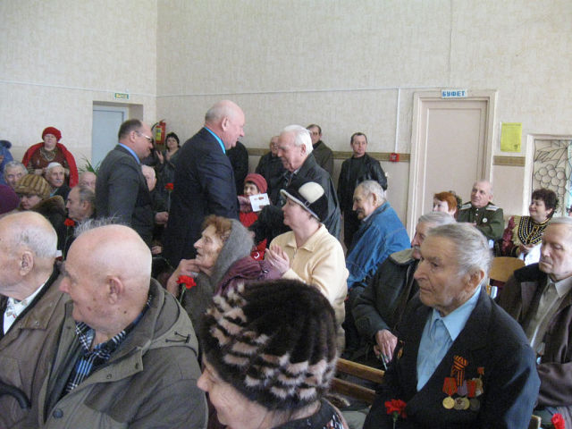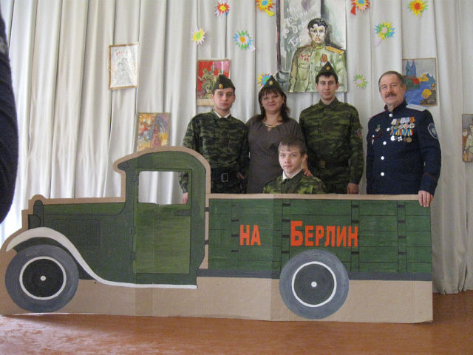

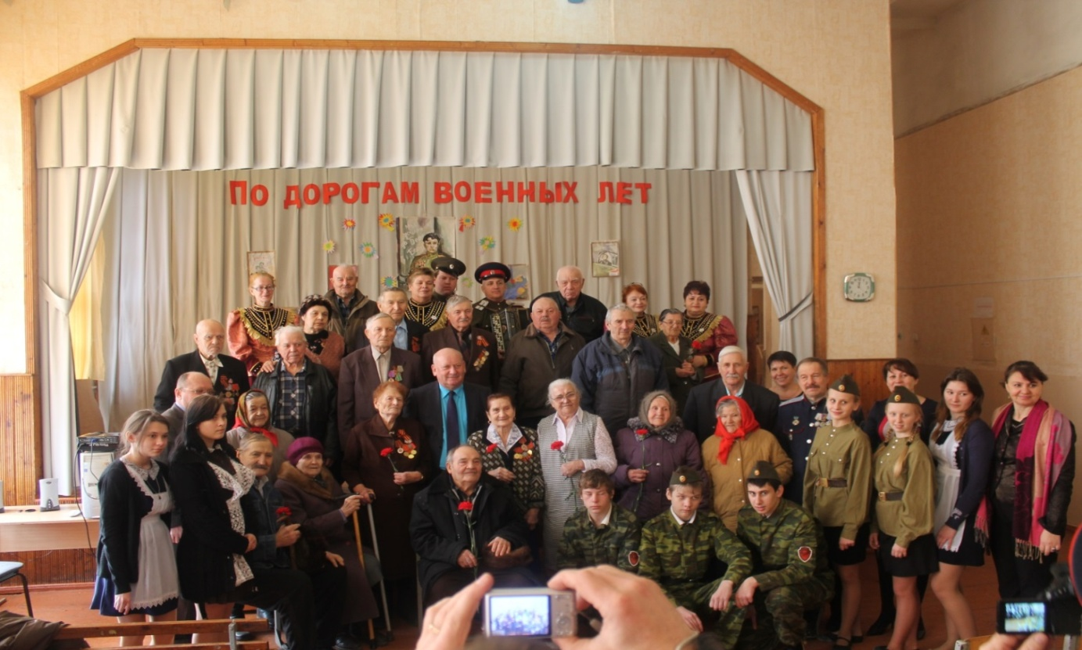

Награждение ветеранов ВОВ и труда юбилейными медалями к 70-летию ПОБЕДЫ в Великой Отечественной войне.

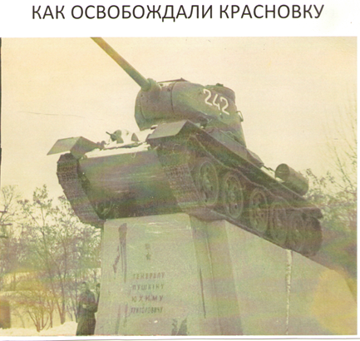
танк Т-34 принимавший участие в освобождении х. Красновка. Установлен в Днепропетровске на могиле командира 23 танкового корпуса героя Советского Союза Генерал лейтенанта Пушкина Ефима Григорьевича.

Освобождение х. Красновка от немецких, румынских, итальянских войск.
Танковый десант.
Танки с десантом вошли в х. Красновка 14 января 1943г. в районе казачьих куреней Самохиных, Красновых. Хуторяне казаки и казачки с радостью встретили танкистов. Около куреня Красновых состоялся импровизированный митинг, на котором красновцы поднесли освободителям хлеб – соль.
Угощали танкистов и десантников пирожками, горячей картошкой. Красновские казаки рассказали десантникам где находятся фашисты. Немецкие солдаты, ничего не подозревая, спокойно отдыхали в тёплых куренях, располагавшихся по ул. Мостовой. Казаки Константин Акимович Филиппов и Сергей Фёдорович Курбатов согласились показать дорогу к куреням, где находились немцы. Танки с десантниками на броне поехали по указанным адресам. Услышав работу танковых двигателей, немцы выбегали из куреней, бросая свое имущество, и, не оказывая сопротивления, отступили в сторону железной дороги.
У куреня Гайдуковых два десантника соскочили с брони танкетки. Один из солдат бросил лимонку в окно куреня, но она не взорвалась. Выскочивший во двор немецкий унтер – офицер выстрелил в нашего десантника. Танкетка, развернув башню, открыла ответный огонь из пулемёта. Немцы, хаотично отстреливаясь, отступили в сторону Каменска. Погибшего десантника с почестями похоронили рядом с усадьбой Гайдуковых. После войны останки солдата перенесли в общую братскую могилу.
КОНЕЧНОЙ ЦЕЛЬЮ танкового десанта был захват гужевого моста через р. Северкий Донец в районе набережной. Освободив Красновку, танковый десант уехал в сторону Каменска. На подходе к хутору Погорелову он был обстрелян из пушек, которые располагались на опушке красновского леса. Один танк был подбит. Танкисты, покидая машину, попали под обстрел. От осколка снаряда погиб один из
танкистов – Алексей Иванович Легков. Алексей родился в этом хуторе, здесь жили его родители. Не доехав до родного дома 100 метров, Алексей погиб. Танковый десант, стремясь выполнить поставленную перед ним задачу, с боем доехал до переправы через Северский Донец. Немецкие войска успели взорвать гужевой мост. Танки по льду устремились на другой берег. Легкие танкетки благополучно достигли противоположного берега, а под Т – 34 лед не выдержал, и танк ушёл под воду. Оставшиеся танкисты и десантники, закрепившись на правом берегу реки, вели ожесточённый бой. Но в неравном сражении почти все погибли.
16 января со стороны красновских дач, преодолевая минное поле, в х. Красновку вошла 60 Гвардейская стрелковая дивизия. На окраине хутора один танк Т – 34 подорвался на мине, но экипаж остался жив. Командиром этого танка был лейтенант Пётр Никифорович Миронов. Танкисты отремонтировали свой танк, и впоследствии приняли участие в разгроме немецкой части, прорывавшийся в Каменск. Штаб 3-й танковой бригады 23 танкового корпуса размещался в курене казака Степана Васильевича Усачева. В курене Ефрема Краснова находился медсанбат, в курене Петра Федоровича Бородина –штаб связи и перевязочный пункт, в саду размещалось подразделение катюш.
60 Гвардейская стрелковая дивизия с 16 января и по 13 февраля вела боевые действия по освобождению Каменска от немецких войск. В этот период времени Красновка находилась в полосе фронтовых боёв, ежедневно подвергаясь миномётному и артиллерийскому обстрелу. Хуторяне в течение месяца спасаясь от обстрелов, жили в подвалах и погребах. Но от прямых попаданий мин и снарядов не спасали ни подвалы, ни толстые кирпичные стены. В кирпичное здание дореволюционной постройки, которое находилось около железной дороги, попала мина. Пробив чердачное перекрытие, она взорвалась внутри. В это время в здании находились наши военнослужащие, 16 солдат погибли. От обстрелов гибли и мирные жители.
В начале февраля после разгрома под Сталинградом немецкие части отступали, стремясь соединиться со своими войсками. Из – под г.Миллерово отступала одна из таких частей. Она попыталась пробиться через Красновку в Каменск, одновременно стараясь захватить и уничтожить штаб 60 Гвардейской стрелковой дивизии. Немцы шли к хутору по полю со стороны сегодняшнего плодового хозяйства «Крона - 2». Немцы вовремя были замечены казачатами, катавшимися на санках на р. Глубокая. Среди казачат был и ныне здравствующий Геннадий Степанович Усачёв. Ребята предупредили о приближавшихся немцах командование дивизии. В спешном порядке была организована оборона по берегу р. Глубокая. С передовой по рации вызвали два танка Т – 34, два бронетранспортёра и роту автоматчиков.
В этом бою принял участие и отремонтированный танк лейтенанта Миронова. Танки, переехав через реку, открыли огонь из пушек и пулемётов по наступающим немецким войскам. Немцы ожесточённо сопротивлялись, ведя огонь из автоматов, пулемётов и пушки. Один из снарядов пробил башню танка лейтенанта Миронова, попав в стрелка Федю Жарова и убив его. Родом Федя был из г. Москвы.
Бой длился несколько часов. После битвы было открытое, и немецким солдатам негде было укрыться. Обезумев от страха, они сбивались в кучи. Подходившие танки расстреливали их из пулемётов и давили гусеницами.
Несколько немецких солдат сумели незаметно проникнуть на окраину хутора. Они спрятались в канаве. Которая огораживала усадьбу казака Петра Фёдоровича Бородина. И когда из куреня вышел офицер связи старший лейтенант Д. Л. Черкасов и стал рассматривать в бинокль после битвы, немцы открыли по нему огонь. Офицер был убит. На следующий день вместе с солдатами на поле боя пошли посмотреть красновские казаки. Перед ними предстала страшная картина: везде лежали убитые немецкие солдаты. Снег был весь красный от крови. Но самое удивительное было то, что лица убитых солдат были накрыты носовыми платками. Таким образом, оставшиеся в живых солдаты, не имея возможности похоронить погибших, отдали им последние почести.
Хоронили советских и немецких солдат женщины и подростки. Красновские казаки почти все были на фронте. Колхоз выделил две подводы, тягловой силой были быки. Немецких солдат свозили в траншею, которая находилась в 200 метрах от сегодняшних складских помещений «Кроны – 2»
Советских солдат хоронили в братской могиле около начальной Красновской школы. Многие немецкие солдаты к тому времени, когда начались захоронения, были раздеты. Местные жители поснимали с них одежду и обувь. Из – за этого трудно было различить, кто немец, а кто русский. И поэтому в братской могиле , находящейся возле школы, лежат и немецкие солдаты. Позже в ней были захоронены останки всех погибших советских солдат, которые ранее были захоронены в х. Красновка. На братской могиле установили обелиск с выбитой на нём 71 фамилией солдат и офицеров, отдавших свои жизни при освобождении хутора. В 2005 году на обелиске была установлена плита с выбитыми на ней 57 фамилиями казаков х. Красновка, погибших во второй мировой войне.
Каждый год начиная с 1943г., 13 февраля, в день окончательного освобождения Каменского района от немецких войск, благодарные хуторяне приходят к обелиску. Перед собравшимися выступают ветераны войны и труда. Ребята из Красновской школы читают стихи о войне. Преподаватели зачитывают фамилии всех погибших воинов, захоронённых в братской могиле. По окончании митинга к обелиску возлагаются венки и цветы.
В 70 годах двадцатого столетия красновцам снова напомнило о себе жестокое сражение, прошедшее в конце января 1943. Когда прокладывали водопровод от Бородиновского водозабора на пухо – перовую фабрику, экскаватор вскрыл военное захоронение. В земляных отвалах лежали черепа, кости, останки одежды, термоса для еды. На место вскрытия приехали сотрудники КГБ. Весь район вскрытия был оцеплен. Несколько дней шло разбирательство. Когда установили, что здесь захоронены немецкие солдаты, была дана команда все останки
солдат собрать, сложить их в траншею и зарыть. Сверху все захоронение засыпали чистой землёй , и уже ничто в настоящее время не напоминает о том бое.
На месте боевых действий летом колосится пшеница. Рядом с захоронением немецких солдат растут саженцы яблонь и груш. Только память красновцев жива. Из поколения в поколение передаются рассказы о том, как советские солдаты вели жестокий бой с озверевшими фашистами, которые, выходя из окружения, любой ценой стремились прорваться к своим в город Каменск – Шахтинский. Если бы им удалось прорвать оборону наших войск и войти в хутор Красновка, его жители были бы уничтожены. Так давайте же понимать и не забывать о тех солдатах и офицерах, которые, отдав свои жизни, спасли будущее поколение от коричневой чумы двадцатого века и навечно остались лежать в нашей донской земле.
Издано 2015году.
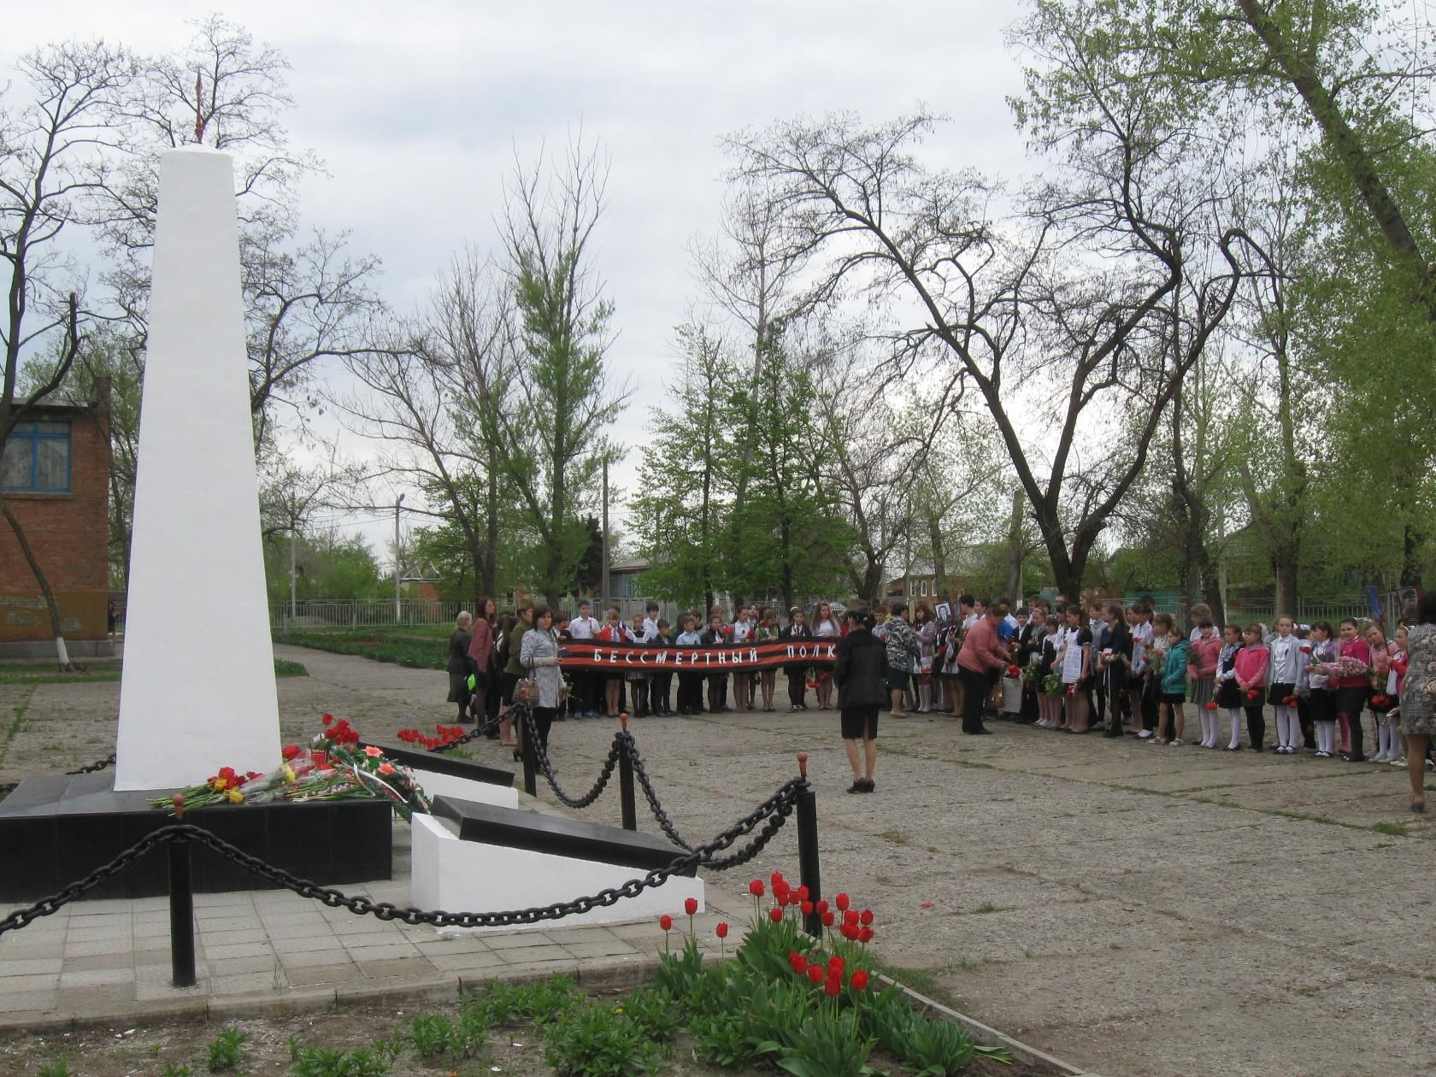
В написании брошюры использованы материалы:
Из военного архива г. Подольска ЦАМО РФ
Воспоминания старожил х. Красновка
Гайдуковой Александры Ивановны
Бородиной Вассы Антоновны
Мельниковой Марии Петровны
Усачева Геннадия Степановича
Командира поискового отряда «Поиск» Павленко Александра Владимировича г. Каменск – Шахтинского

Собрал и написал материал - Атаман х. Красновка Е.А. Мельников
Оформила и издала брошюру
директор МУК «Красновская ЦПСБ» - Т.П. Кухарь.

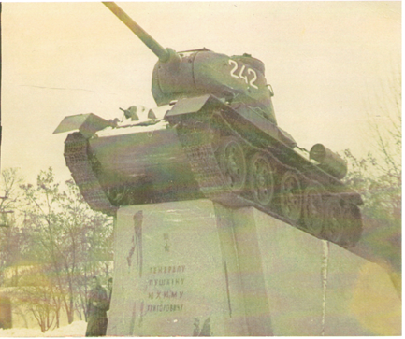
танк Т-34 принимавший участие в освобождении х. Красновка.

Освобождение
х. Красновка
от
немецко – фашистских войск

х. Красновка
2015 год

